Phân rã UC Quản lí yêu cầu nhập hàng (U C -01)
Nhóm 6 - H oàng Đ ức A nh - 20235640

Biểu đồ Use Case
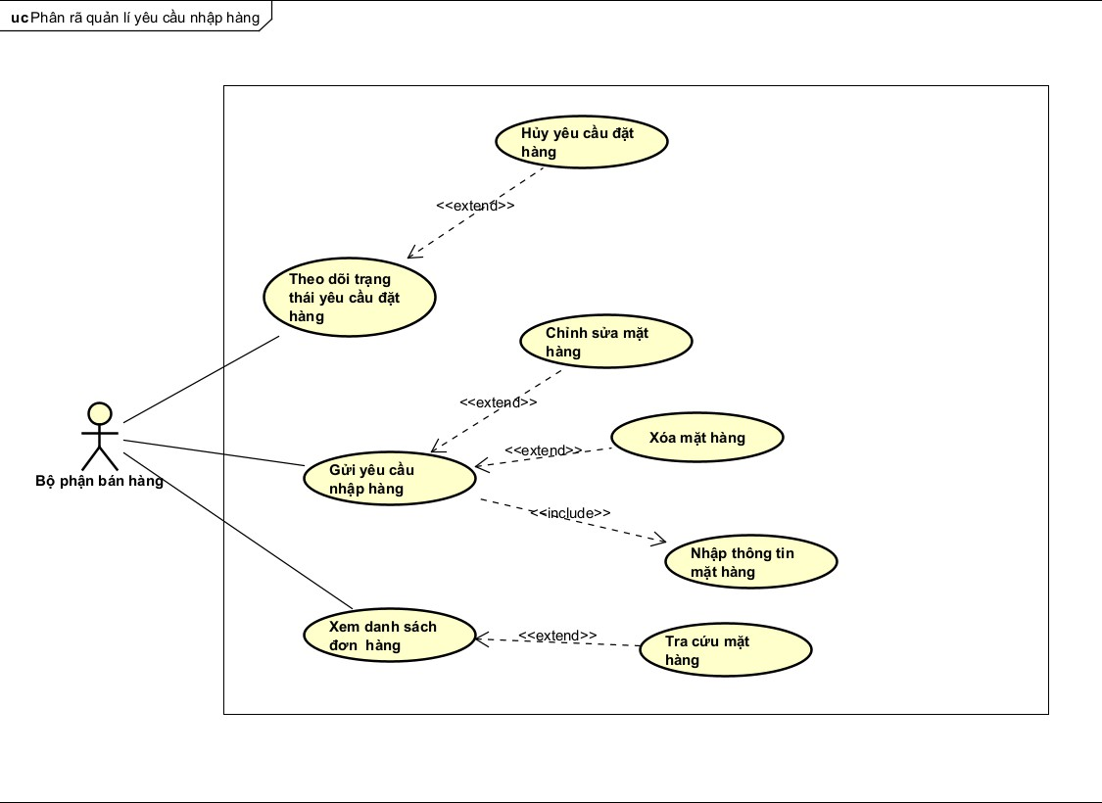

- ĐẶC TẢ BỔ SUNG

Tính năng
    - Xác thực dữ liệu thông minh: Hệ thống tự động kiểm tra tính hợp lệ của ngày nhận mong muốn (phải lớn hơn ngày hiện tại ít nhất 3 ngày để đảm bảo thời gian vận chuyển tối thiểu).
    - Nhập liệu hàng loạt: Cho phép tải lên danh sách hàng chục mặt hàng cùng lúc thông qua tệp định dạng chuẩn (Excel, CSV) để tiết kiệm thời gian.
    - Ràng buộc logic dữ liệu: Không cho phép thêm vào danh sách hoặc gửi đi nếu trường
Số lượng ≤ 0 hoặc Ngày nhận mong muốn để trống.
    - Tra cứu nhanh: Hỗ trợ gợi ý mã hàng (Auto-suggest) khi nhân viên gõ tên mặt hàng.

Hiệu năng
    - Tốc độ xử lý tệp: Thời gian trích xuất và hiển thị dữ liệu từ tệp Excel (dưới 500 dòng) lên giao diện bảng lưới phải dưới 3 giây.
    - Phản hồi tức thì: Thao tác thêm, sửa, xóa các dòng mặt hàng trên giao diện phải diễn ra mượt mà trong thời gian thực (real-time).

Độ tin cậy
    - Cơ chế lưu tạm (Auto-save Draft): Trong trường hợp mất mạng hoặc đóng trình duyệt đột ngột khi đang nhập dở danh sách, hệ thống tự động lưu bản nháp để nhân viên tiếp tục khi quay lại.

Tính dễ dùng
    - Tối ưu thao tác: Cung cấp sẵn tệp Excel mẫu (Template) để nhân viên tải về và điền dữ liệu đồng nhất.
    - Hiển thị trực quan: Sử dụng biểu tượng thùng rác màu đỏ cho chức năng Xóa dòng và biểu tượng bút chì cho chức năng Sửa.

Đặc tả Use Case
Mã UC: UC01 Tên UC: Gửi yêu cầu nhập hàng
Tác nhân: Bộ phận bán hàng
Điều kiện tiên quyết: Nhân viên đã đăng nhập hệ thống thành công. Có nhu cầu nhập hàng hóa phục vụ kinh doanh.

Luồng sự kiện chính:
- Bước 1 (Nhân viên): Chọn chức năng "Tạo yêu cầu nhập hàng mới" trên thanh menu.
- Bước 2 (Hệ thống): Hiển thị màn hình tạo yêu cầu với biểu mẫu nhập liệu trống.
- Bước 3 (Nhân viên): Nhập các thông tin: Mã hàng, Số lượng, Đơn vị, Ngày nhận mong muốn. Sau đó nhấn "Thêm vào danh sách".
- Bước 4 (Hệ thống): (Include: Nhập thông tin mặt hàng) Kiểm tra tính hợp lệ của dữ liệu. Nếu hợp lệ, đẩy mặt hàng vào bảng danh sách.
- Bước 5 (Nhân viên): Lặp lại bước 3-4 cho đến khi đủ mặt hàng. Kiểm tra lại danh sách và nhấn "Gửi yêu cầu".
- Bước 6 (Hệ thống): Ghi nhận dữ liệu, chuyển trạng thái yêu cầu thành "Chờ tiếp nhận" và thông báo gửi thành công.

Luồng sự kiện thay thế:
- Bước 3a (Nhân viên): (Extend: Tải lên danh sách) Thay vì nhập tay, nhân viên chọn "Tải lên tệp Excel".
- Bước 4a (Hệ thống): Đọc tệp, điền tự động hàng loạt mặt hàng vào bảng danh sách.

- Bước 4b (Hệ thống): Nếu phát hiện lỗi (số lượng âm, sai định dạng ngày), bôi đỏ dòng bị lỗi và yêu cầu sửa trực tiếp trên lưới.
- Bước 5a (Nhân viên): (Extend: Chỉnh sửa/Xóa) Chọn một mặt hàng đã thêm, nhấn Xóa hoặc sửa lại số lượng trước khi nhấn "Gửi".

Hậu điều kiện:
- Danh sách yêu cầu nhập hàng được lưu trữ thành công vào CSDL.
- Trạng thái yêu cầu trong hệ thống được chuyển sang "Chờ tiếp nhận".
- Bộ phận đặt hàng quốc tế có thể nhìn thấy yêu cầu này trên hệ thống để xử lý.

Activity Diagram (Biểu đồ hoạt động)
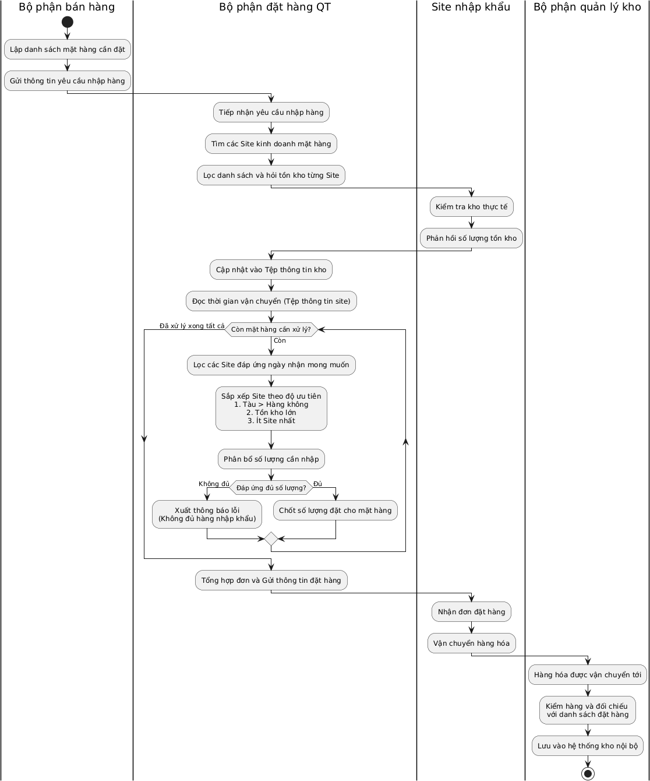

- THIẾT KẾ GIAO DIỆN NGƯỜI DÙNG (GUI)

Màn hình: Gửi yêu cầu nhập hàng (Mã: GUI-01)

Các thành phần giao diện (UI Components)

STT | Tên thành phần | Loại (Control) | Mô tả chfíc năng
1 | Ô nhập Mã mặt hàng | Search Box | Nhập mã hoặc tên gợi ý để chọn mặt hàng.
2 | Ô Số lượng & Đơn vị | Numeric / Drop- down | Nhập số lượng và chọn đơn vị tính (Cái, Thùng...).
3 | Ô Ngày nhận mong muốn | Date Picker | Chọn lịch ngày mong muốn hàng về tới kho.
4 | Nút "Upload Excel" | File Upload | Nút chọn tệp từ máy tính để nhập hàng loạt.
5 | Bảng danh sách hàng hóa | Data Grid / Ta- ble | Hiển thị các mặt hàng đã được thêm chờ gửi đi.
6 | Nút "Gửi yêu cầu" | Button | Xác nhận lưu và chuyển danh sách sang BP đặt hàng QT.
- Phác thảo bố cục (Layout Mockup Description)
- Phần trên (Header): Tiêu đề "TẠO YÊU CẦU NHẬP HÀNG MỚI".

Phần gifia (Selection & Data):
  - Khu vực nhập liệu (Top): Form nhập tay và khu vực kéo thả tệp Excel. Cạnh đó là nút "Thêm vào danh sách".
  - Khu vực hiển thị (Bottom): Bảng lưới (Table) liệt kê chi tiết các mặt hàng đã thêm, có nút Sửa/Xóa cho từng dòng.
- Phần dưới (Footer): Nút "Gửi yêu cầu" nằm góc phải dưới cùng.

Các kịch bản tương tác (UI Logic)
    - Kịch bản báo lỗi nhập liệu: Nếu nhân viên chọn Ngày nhận nhỏ hơn ngày hôm nay, viền ô Date Picker chuyển sang màu đỏ và hiện cảnh báo: "Ngày nhận phải ở tương lai".
    - Kịch bản xóa dòng: Khi nhấn biểu tượng thùng rác, hệ thống bật Popup xác nhận:
"Bạn có chắc chắn muốn xóa mặt hàng này?" trước khi thực thi.

Quy tắc kiểm soát dfi liệu (Validation Rules)
    - Định dạng số: Số lượng đặt hàng phải là số nguyên dương.
    - Tính bắt buộc: Cả 4 trường (Mã hàng, Số lượng, Đơn vị, Ngày nhận) đều bắt buộc, không được để trống.
    - Tính duy nhất: Không cho phép thêm 2 dòng trùng lặp "Mã mặt hàng". Nếu nhập mã đã có, hệ thống tự động cộng dồn số lượng vào dòng cũ.

